Curso php udemy

Httpd.conf nome de configuração do arquivo apache

Php.ini é a configuração do php

Localhost é oq colocamos no navegador para acessar a pagina configurada do xampp ou 127.0.0.1 (usanso intranet)

Request é fazer pedido

Response eh a resposta

Php funciona do lado do servidor e devolve somente em html

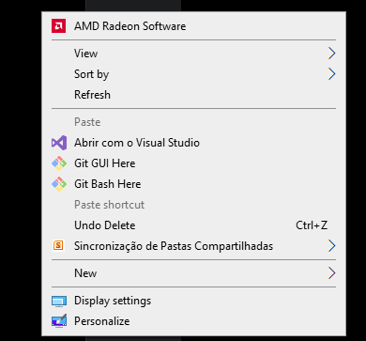



Usando o gith bash podemos clonar um repositório direto na nossa pasta

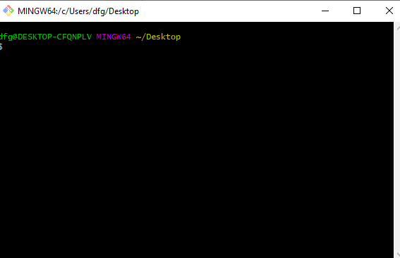

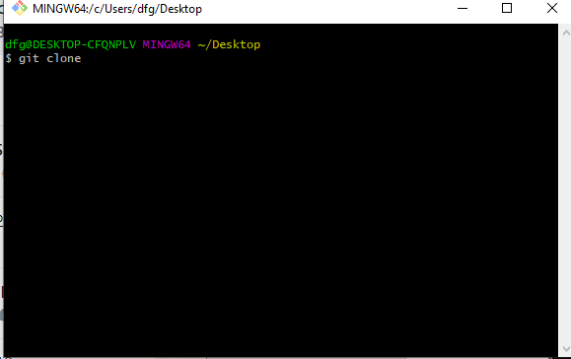



usamos o comando git clone e o endereço do que clonamos e se depois do endereço colocamos outro nome ele cria uma pasta com esse nome que criamos.



repositório é o mesmo que cliente principal

e també podemos usar no cmd do Windows se preferir

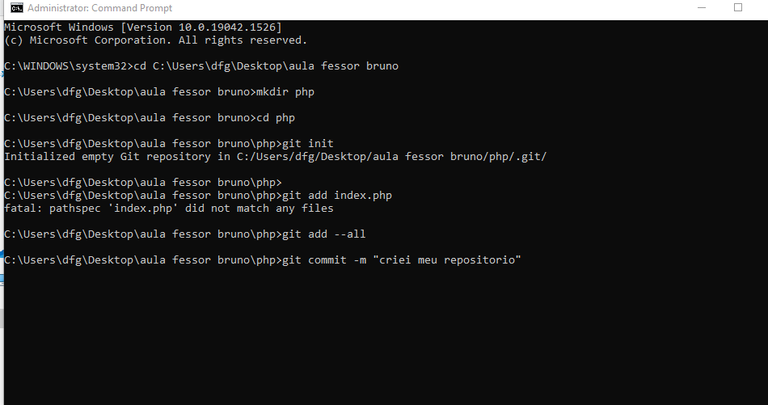



Coloca o endereço da pasta



Criar a nova pasta



Abre a pasta



Inicializa o git

Manda arquivo para o stage área

Manda todos os arquivos para o stage área

Faz o commit(se for apaenas uma palavra pode colocar direto, se for mais que uma precisa usar as aspas duplas)





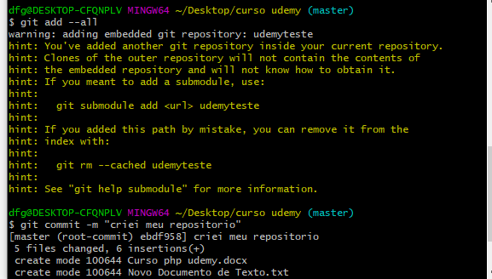

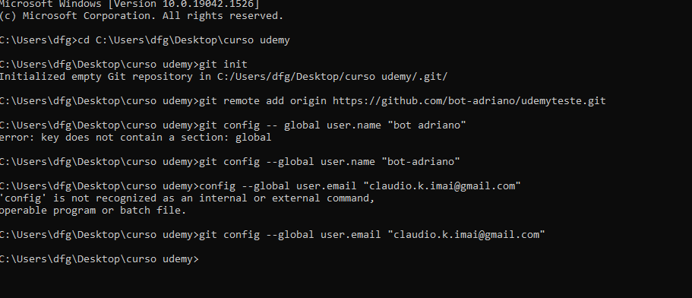

Git init inicia o git

Git remote add origin +endereco do git este liga nosso servidor de origem

Git config --global user.name e email é pra deixar seu nome na hora do commit

Git push origin máster

Origin é de onde eu quero ir

Máster é a pasta principal a n ser que vc tenha criado outros branchs